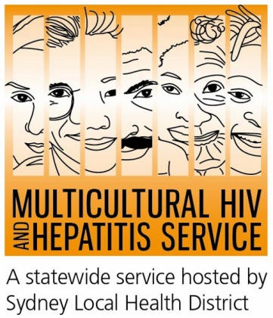

2015年9月10日新闻发布会

了解您的乙肝狀況：健康專家督促不同背景人士做乙肝檢查
健康專家呼籲不同背景人士通過測試來了解他們的乙肝狀況，並將保護肝臟作為他們的日常健康保養的常規步驟。這項呼籲與最新開展的由”新州乙肝社區聯盟”發起的 “是行動的時候了＂的活動交相輝映，該活動呼籲對乙肝要採取更進一步的行動。
幾乎有５０％的慢性乙肝患者沒有得到診斷，大多數患者也因為確診太晚而無法從有效的護理治療中受益。
Westmead醫院消化內科肝臟專科醫生Nghi Phung博士呼籲更多對乙肝狀況的認知以及合作給人們帶來的更多益處。
了解您的乙肝狀況比過去任何時候都受到重視。有效的治療方式能大大提高慢性乙肝患者的健康狀況。儘早做乙肝專業治療能夠阻止對肝臟的嚴重損害，延長病人壽命，而且活得更加健康。如果您知道自己的乙肝狀況，您也可以採取必要行動阻止它的傳染。＂Phung博士說道。
每個人都必須意識到乙肝的重要，但那些出生在海外由母嬰方式傳染的或在兒時受到傳染的患者尤其令人擔懮。
Phung博士說：＂澳洲大多數慢性乙肝患者是那些在海外出生，在嬰兒或兒童時期就感染了乙肝病毒的人。患病的人年齡越小，長大後肝臟受損和得肝癌的風險就越高。這也是為什麼澳洲慢性乙肝不成比例地嚴重影響非英文背景人士的原因。＂
在出生或孩童時期感染乙肝的患者，如果在出生後沒有注射乙肝疫苗，約有９０％的機會發展成慢性乙肝。相反地，成人感染後發展成慢性病的比例只有5％。
＂乙肝往往沒有任何症狀，所以測試是唯一發現它的途徑。早期治療對乙肝患者極其有益，並且能幫助他們減少將病毒傳染給他人的機會。這就是測試的重要性所在。＂
＂如果想在澳洲 減少每年多達６０００個乙肝新病例的出現，早期診斷和治療就變得極其重要，這個疾病的發展態式也將得以逆轉。＂
欲知更多乙肝測試詳情，包括經過專業培訓的乙肝醫生名單，請登陸www.ashm.org.au網站查詢。
＂新州乙肝社區聯合會＂（”NHBCA”)是一個由２０多個社區 組織構成, 致力於推動社區對乙肝認知的 機構。她旨在提高乙肝看護質量，同時也是一個由科學和社會正義組成的團隊，建立相應政策以確保乙肝流行病發作時有一個全面的, 人性化的應對機制。欲知詳情，請登陸Hepatitis B Community Alliance NSW on www.mhahs.org.au

主要乙肝信息：
- 慢性乙肝嚴重影響非英文背景社區；
- 乙肝可導致肝臟損傷或肝癌；
- 多數非英文背景的乙肝患者是出生時由母嬰傳播或幼兒時得上的；
- 做乙肝測試。如果您已患有乙肝，許多治療可以阻止您將來患上肝癌風險。
End
For media interviews in Chinese, please contact Nancy Tam (Cantonese) and Wendy Wang (Mandarin) through Sonam on 9515 1234.
www.mhahs.org.au

